NIGHTBOOK Options – produktový přehled
Kolekce Jiřího Pelcla je charakterizována dominantním čelem, které udává ráz celé postele. Prostorné dvojlůžko je odlehčené kovovými nožičkami, díky čemuž celá konstrukce nepůsobí těžce a robustně.
V nabídce je 5 modelů, které se liší právě touto výraznou charakteristikou. Rozměry mají všechny modely kolekce stejné:

Celková výška: 140 cm
Výška včetně matrace: 50 cm
Výška podnoží: 18 cm
Šířka čela: 227 cm
Tloušťka čela: 10 cm
Celková délka postele: 212 cm
Rozměr matrací: 16/200 cm nebo 180/200 cm

Model | Foto | Cena
Mice Play  Potahový materiál:  umělá kožešina  Čelo nápadně připomíná kočičí srst. | 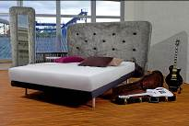 | 53.420,-
Pinkie pixie  Potahový materiál:  látka ELASTIC  Čel v jasně růžové barvě | 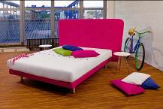 | 56.120,-

Conception  Potahový materiál:  látka ELASTIC  Čelo zdobí sytě růžové poletující atomy na temně šedém základu. | 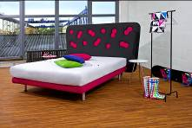 | 58.000,-
Shingle beach  Potahový materiál:  látka ELASTIC  Čelo v bílé barvě doplňují krystaly Precioza. |  | 59.740,-
Black cat white cat  Potahový materiál:  látka ELASTIC  Čelo postele tvoří černobílá kombinace. Jemná tkanina je doplněná o trsy kožešiny. | 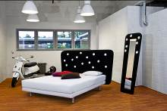 | 57.870,-

NIGHTBOOK options prodává společnost Polstrin Design exkluzivně v showroomu Nábytek Říha (Sokolovská 222, Praha 9).
O společnosti Polstrin Design
Společnost POLSTRIN DESIGN spol. s.r.o. navazuje na tradici čalounických řemeslníků
v kálovéhradeckém regionu. Je ryze českou společností a úspěšně rozvíjí řemeslné dovednosti získávané po celé generace. Za tu dobu již řada konstruktérů, technologů a řemeslníků získala bohaté a nenahraditelné zkušenosti jak s typovým, tak i s atypicky řešeným čalouněným nábytkem. Další informace najdete na www.polstrin.cz.

